В заявке обязательно указать, кто со своим снаряжением
Указать, кто будет добираться личным транспортом

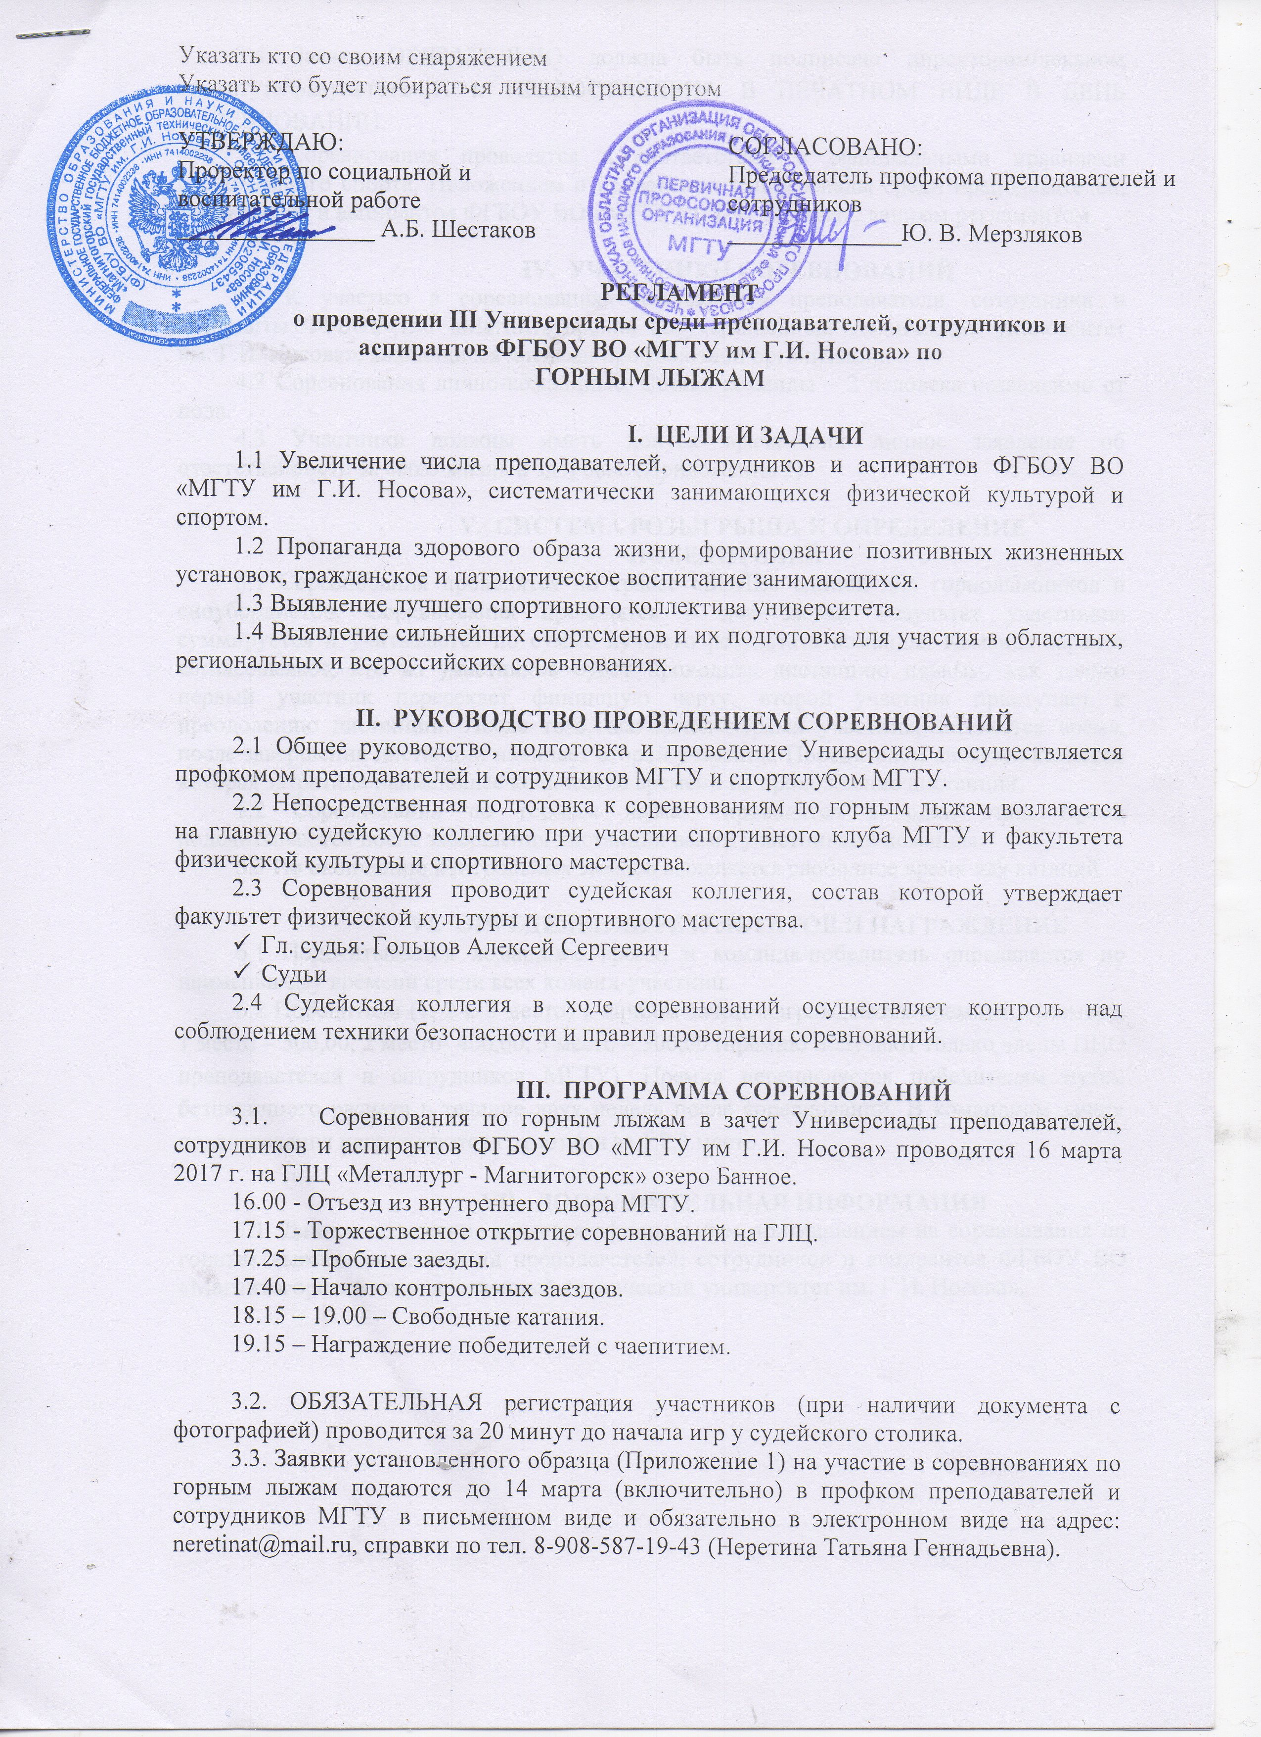
3.4 Заявка ОБЯЗАТЕЛЬНО должна быть подписана директором/деканом института/факультета/СП и предоставлена в печатном виде в день соревноВаний.
3.5 Соревнования проводятся в соответствии с официальными правилами горнолыжного спорта, Положением о проведении Универсиады среди преподавателей, сотрудников и аспирантов ФГБОУ ВО «МГТУ им Г.И. Носова», данным регламентом.

- УЧАСТНИКИ СОРЕВНОВАНИЙ
4.1 К участию в соревнованиях допускаются преподаватели, сотрудники и аспиранты ФГБОУ ВО «Магнитогорский государственный технический университет им. Г.И. Носова», являющиеся членами профсоюзной организации.
4.2 Соревнования лично-командные. Состав команды – 2 человека независимо от пола.
4.3 Участники должны иметь допуск врача или личное заявление об ответственности за свою жизнь и здоровье (Приложение 2).

- СИСТЕМА РОЗЫГРЫША И ОПРЕДЕЛЕНИЕ ПОБЕДИТЕЛЕЙ
5.1 Соревнования проводятся по трассе «БОНЕ» единой для горнолыжников и сноубордистов. Соревнования проводятся в два заезда. Результат участников суммируется и учитывается по сумме лучшего результата команды. Команда заранее согласовывает, кто из участников будет проходить дистанцию первым, как только первый участник пересекает финишную черту, второй участник приступает к преодолению дистанции. После того, как начал первый участник, засекается время, после завершения дистанции начинает второй участник. Победителем является команда, которая затратила наименьшее количество времени на прохождение дистанции.
5.2 Соревнования по горным лыжам проводятся в один этап. Время подсчитываются после завершения дистанции всеми участниками команды.
5.3 По окончанию контрольных заездов выделяется свободное время для катаний.

- ОПРЕДЕЛЕНИЕ РЕЗУЛЬТАТОВ И НАГРАЖДЕНИЕ
6.1 Подсчитывается командное время, и команда-победитель определяется по наименьшему времени среди всех команд-участниц.
6.2 Победители (1, 2 и 3 место) в личном зачете награждаются премией в размере: 1 место – 500,00, 2 место- 400,00, 3 место – 300,00 (премию получают только члены ППО преподавателей и сотрудников МГТУ). Премия перечисляется победителям путем безналичного расчета в течение двух недель после соревнований. В командном зачете подразделения награждаются грамотами за 1,2,3 место.

- ДОПОЛНИТЕЛЬНАЯ ИНФОРМАЦИЯ
7.1. Данное положение является официальным приглашением на соревнования по горным лыжам среди команд преподавателей, сотрудников и аспирантов ФГБОУ ВО «Магнитогорский государственный технический университет им. Г.И. Носова».

Просьба указать в заявке, кто будет со своим снаряжением
И указать, кто будет добираться личным транспортом

Приложение № 1
ЗАЯВКА

на участие в III-ей Универсиаде преподавателей, сотрудников и аспирантов ФГБОУ ВО «МГТУ им. Г.И. Носова»
по __________________________________
(вид спорта)

Команда института/факультета/СП:
___________________________________________________________________________
(наименование института/факультета/СП)

Контактная информация:_________________________________________________________
(Ф.И.О., тел.)

№ | ФИО | Возраст (лет) | Должность | Ученая степень звание | Вид спорта
1
2
3
4

Со своим снаряжением _________ человек.
Добираются личным транспортом _________ человек.

Директор/декан _______________________/______________________________

подпись расшифровка подписи

Приложение № 2

УНИВЕРСИАДА СРЕДИ ПРЕПОДАВАТЕЛЕЙ И СОТРУДНИКОВ ФГБОУ ВО
«МГТУ им. Г. И. Носова»





Личное заявление

Я, ____________________________________________________________________________
(Фамилия, Имя, Отчество)
_____________________________________
(дата рождения)

Участник команды « », полностью осознаю возможный вред здоровью от физических нагрузок на мой организм вследствие обострения каких-либо скрытых заболеваний (или) травм, связанный с участием в этапе «__ ________» Универсиады среди преподавателей и сотрудников ФГБОУ ВО «МГТУ им. Г.И. Носова», который будет проводиться с « » 2017 года по
« » _____________ 2017 года, и принимаю на себя всю ответственность за свою жизнь, здоровье и возможные травмы, которые могут произойти со мной во время соревнований. В случае получения травмы я не буду иметь претензий к университету, его руководству, а также к его сотрудникам.
С правилами посещений спортивных объектов, а также с техникой безопасности при занятиях ознакомлен и обязуюсь выполнять. Противопоказаний для занятий спортом и физической культурой не имею.

« » 2017 г.

_______________________________ / _____________________________ /
Подпись Расшифровка подписи

